ピクニック
トレッキング

龍神村や近郊の地域の皆さん、こんにちは。
私たちNPO法人ええとこねっと龍神村では、松下電工様の協力を得て、彼らが進めている企業の森「ながきの森」トレッキングツアーを企画しました。
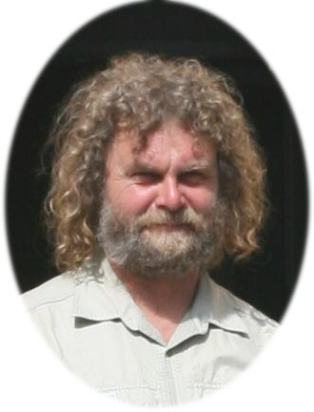

- 昼食・飲み物等は各自持参です、お忘れなきよう！
- 参加料お一人100円(保険料、運営費)ご用意ください。
アンドレアス氏

ツアーゲスト：アンドレアス・マーチン氏（ドイツ森林警備隊員・チェンソーカービングヨーロッパチャンピオン）

・ながきの森トレッキング（一時間程度）

・森林の現状問題や、私たちが取り組める森林保全の心構えなどについての講演、座談会。

・龍神村在住のチェンソーカービング国際チャンピオンの城所ケイジとアンドレアス氏によるカービングの実演、森への寄贈作品の除幕式。

｢ながきの森｣については名前を知っているだけ、という方が多くないでしょうか？ 環境問題が重要視されるようになった昨今、実際に取り組みの現場を訪れることで私たちは大切なものを得ることができると思います。
草木の名前や性質など説明してくださる方や地質関連に詳しい方大歓迎です。トレッキングは小学生でも無理のない行程ですが、大人が同伴してください。
参加申込連絡先：
TEL:0739-78-8040(龍神コンピューティング)または
TEL:0739-78-8105(チェンソーアートジャパン)
- 先着順で定員（80人）に達した場合、期日前でも締め切らせていただきます、ご了解ください(子供連れの分は定員のカウントに含めませんが、参加料は人数分ご用意ください)。
- 雨天の場合は中止します。

